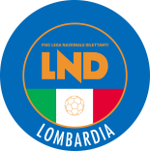
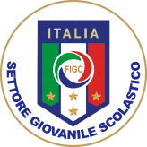
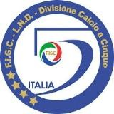
FUTSAL IN LOMBARDIA è un progetto dell’SGS LOMBARDIA - Settore Calcio a 5

“FUTSAL WINTER CUP 2023/24”

SGS C5 LOMBARDIA

CATEGORIA PULCINI MISTI 2013/14 MILANO

Domenica 11/02/2024
Palazzetto e tensostruttura Carpiano

GIRONE PROVINCIALE A

15.00 | ROGOREDO 84 | SPORTS TEAM A
15:30 | ROGOREDO 84 | SELECAO LIBERTAS
16.00 | SELECAO LIBERTAS | SPORTS TEAM A

GIRONE PROVINCIALE B

15.00 | CALVAIRATE | SPORTS TEAM B
15:30 | FUTSEI | CALVAIRATE
16.00 | SPORTS TEAM B | FUTSEI

Tempo di gioco: 20 minuti a partita (due tempi da 10 minuti)

CAMPO DA GIOCO INDIRIZZO:
Viale Europa, Carpiano (MI)

Gli atleti dovranno presentarsi con scarpe da calcio a 5.

Responsabile dell’attività:
Claudio Formicola, DELEGATO REGIONALE SGS C5 c5.lombardiasgs@figc.it 333-4003682
Massimiliano Dagrada, collaboratore di Milano Sgs c5
Andrea Mandolesi, collaboratore di Pavia Sgs c5
Sergio Servodidio, collaboratore organizzativo Sgs c5

Attività promozionale gratuita di calcio a 5 rivolto a tutte le Società di calcio a 11 e calcio a 5.

